CREATE DATABASE IF NOT EXISTS goit_hw_02;
USE goit_hw_02;

-- Створюємо нененормалізовану таблицю
CREATE TABLE unnormalized_orders (
order_id INT,
product_and_qty VARCHAR(255),
client_address VARCHAR(255),
order_date DATE,
client_name VARCHAR(100)
);

-- Заповнюємо її даними
INSERT INTO unnormalized_orders (order_id, product_and_qty, client_address, order_date, client_name) VALUES
(101, 'Лептоп: 3, Мишка: 2', 'Хрещатик 1', '2023-03-15', 'Мельник'),
(102, 'Принтер: 1', 'Басейна 2', '2023-03-16', 'Шевченко'),
(103, 'Мишка: 4', 'Комп''ютерна 3', '2023-03-17', 'Коваленко');
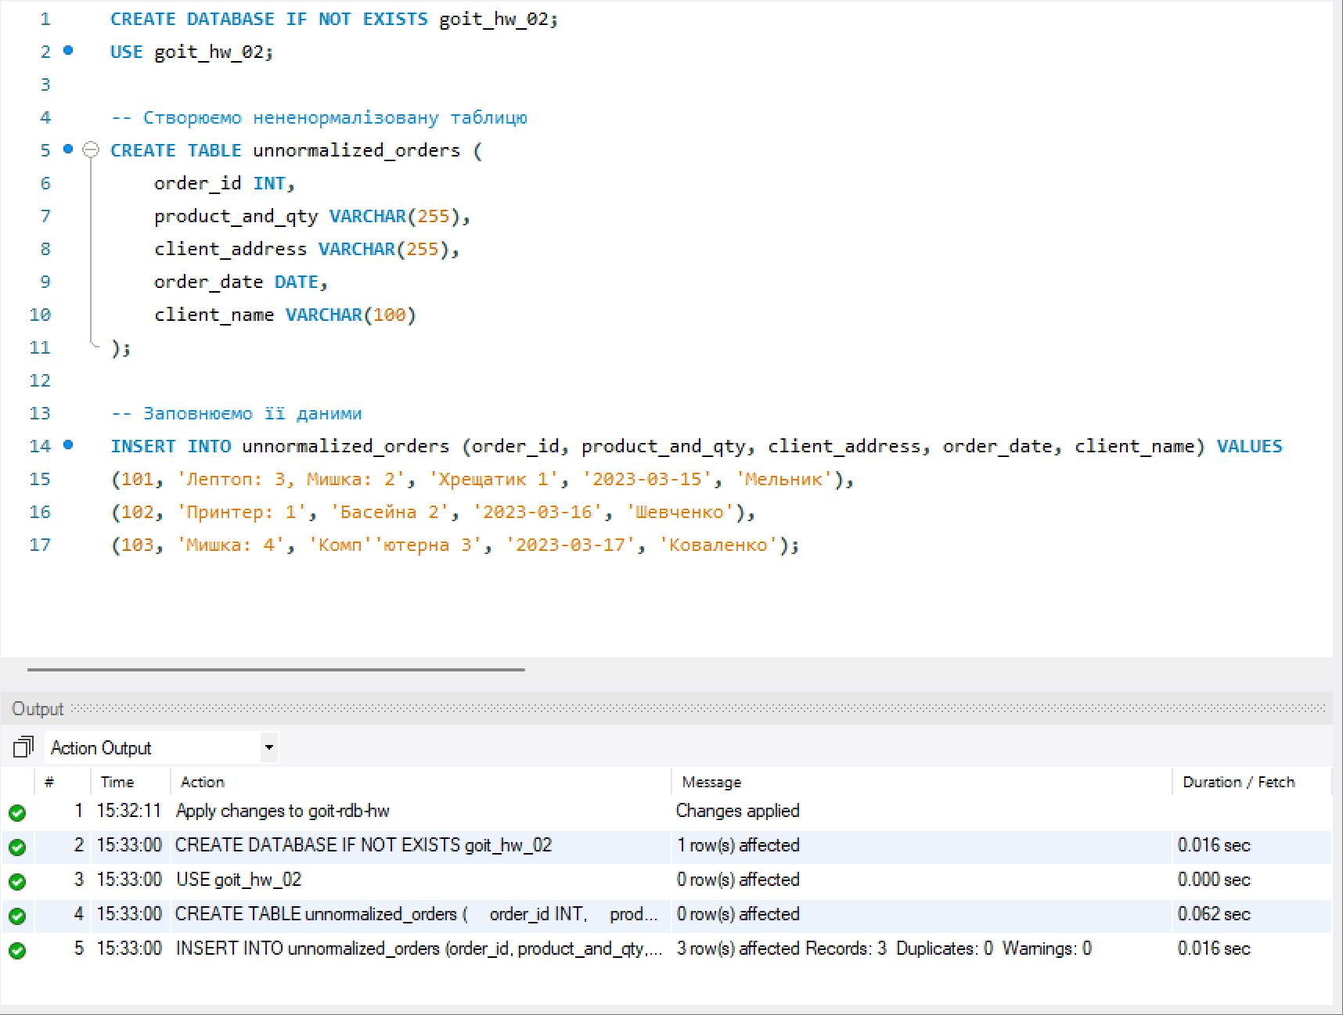
Переведення в Першу нормальну форму (1НФ)
-- Створюємо таблицю в 1НФ
CREATE TABLE orders_1nf (
order_id INT,
product_name VARCHAR(100),
quantity INT,
client_address VARCHAR(255),
order_date DATE,
client_name VARCHAR(100)
);

-- Вставляємо вже розділені дані
INSERT INTO orders_1nf (order_id, product_name, quantity, client_address, order_date, client_name) VALUES
(101, 'Лептоп', 3, 'Хрещатик 1', '2023-03-15', 'Мельник'),
(101, 'Мишка', 2, 'Хрещатик 1', '2023-03-15', 'Мельник'),
(102, 'Принтер', 1, 'Басейна 2', '2023-03-16', 'Шевченко'),
(103, 'Мишка', 4, 'Комп''ютерна 3', '2023-03-17', 'Коваленко');

SELECT * FROM orders_1nf
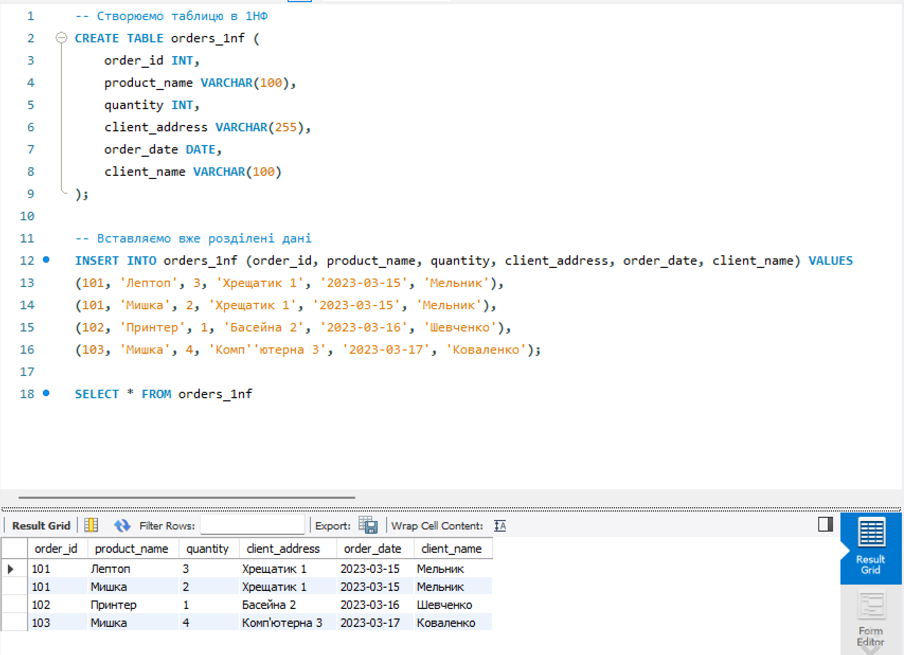

Переведення в Другу нормальну форму (2НФ)
-- Таблиця 1: Загальна інформація про замовлення
CREATE TABLE orders_2nf (
order_id INT PRIMARY KEY,
order_date DATE,
client_name VARCHAR(100),
client_address VARCHAR(255)
);

INSERT INTO orders_2nf (order_id, order_date, client_name, client_address) VALUES
(101, '2023-03-15', 'Мельник', 'Хрещатик 1'),
(102, '2023-03-16', 'Шевченко', 'Басейна 2'),
(103, '2023-03-17', 'Коваленко', 'Комп''ютерна 3');

-- Таблиця 2: Деталі замовлення (товари та їх кількість)
CREATE TABLE order_details_2nf (
order_id INT,
product_name VARCHAR(100),
quantity INT,
PRIMARY KEY (order_id, product_name),
FOREIGN KEY (order_id) REFERENCES orders_2nf(order_id)
);

INSERT INTO order_details_2nf (order_id, product_name, quantity) VALUES
(101, 'Лептоп', 3),
(101, 'Мишка', 2),
(102, 'Принтер', 1),
(103, 'Мишка', 4);
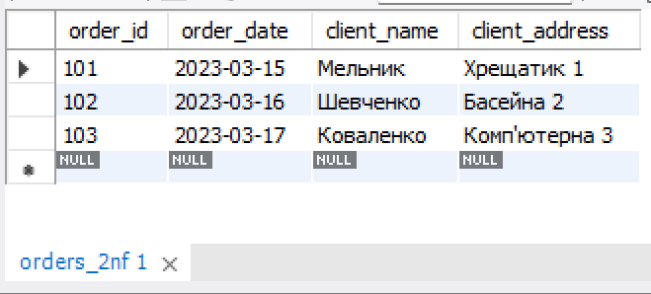
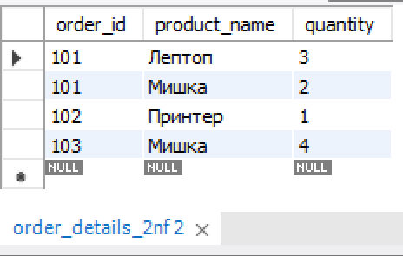
Переведення в Третю нормальну форму (3НФ)
-- 1. Створюємо довідник клієнтів
CREATE TABLE Customers (
customer_id INT AUTO_INCREMENT PRIMARY KEY,
name VARCHAR(100) NOT NULL,
address VARCHAR(255) NOT NULL
);

-- 2. Створюємо довідник товарів
CREATE TABLE Products (
product_id INT AUTO_INCREMENT PRIMARY KEY,
product_name VARCHAR(100) NOT NULL
);

-- 3. Створюємо таблицю замовлень (тепер вона посилається на customer_id)
CREATE TABLE Orders (
order_id INT PRIMARY KEY,
customer_id INT NOT NULL,
order_date DATE NOT NULL,
FOREIGN KEY (customer_id) REFERENCES Customers(customer_id)
);

-- 4. Створюємо зв'язуючу таблицю для деталей замовлення
CREATE TABLE Order_Items (
order_id INT NOT NULL,
product_id INT NOT NULL,
quantity INT NOT NULL CHECK (quantity > 0),
PRIMARY KEY (order_id, product_id),
FOREIGN KEY (order_id) REFERENCES Orders(order_id),
FOREIGN KEY (product_id) REFERENCES Products(product_id)
);

